МИНИСТЕРСТВО ОБРАЗОВАНИЯ РЕСПУБЛИКИ БЕЛАРУСЬ

Учреждение образования «Полоцкий государственный университет»

Факультет информационных технологий

Кафедра технологий программирования

**ОТЧЕТ** **ПО**

**ЛАБОРАТОРНОЙ РАБОТЕ №4**

Дисциплина: **«**Вызов Активности с помощью явного намерения и получение результатов работы. Использование неявных Намерений. Получение данных из Намерения»

ВЫПОЛНИЛ студент группы 17-ИТ-4

Трубкин А.Д.

ПРОВЕРИЛ Лукьянов А.О.

Полоцк 2020 г.

**Цель работы**

Научиться вызывать Активность с использованием явного намерения и получать результаты её работы. Научиться использовать неявные Намерения и получать данные из намерения.

**Теоретические сведения**

**Намерения в Android**

Намерения (Intent) в Android используются в качестве механизма передачи сообщений, который может работать как внутри одного приложения, так и между приложениями.

Намерения могут применяться для:

• объявления о желании (необходимости) вашего приложения запуска какой-то Активности или Сервиса для выполнения определенных действий.

• Извещения о том, что произошло какое-то событие.

• Явного запуска указанного Сервиса или Активности.

Последний вариант является наиболее часто используемым.

**Использование Намерений для запуска Активностей.**

Чтобы запустить нужную Активность, вызывается метод startActivity(someIntent).

В конструкторе Намерения можно явно указать класс Активности, которую требуется запустить, или действие, которое нужно выполнить. Во втором случае система автоматически подберет нужную Активность, используя механизм, называемый Определением Намерений (Intent Resolution). Метод startActivity находит запускает Активность, наиболее подходящую вашему Намерению.

**Возвращение результатов работы Активности**

Активность, запущенная с помощью метода startActivity, полностью независима от запустившей ее Активности и, соответственно, завершает свою работу, никому об этом не сообщая. В то же время, вы можете запускать Активности, «связанные» со своим «породителем». Такой способ отлично подходит для ситуаций, когда «дочерняя» Активность должна обработать ввод пользовательских данных и предоставить результаты обработки «родительской» Активности. Запускаемые таким образом (с помощью метода startActivityForResult) Активности должны быть «зарегистрированы» в Манифесте приложения.

**Возвращение результатов работы**

Когда дочерняя Активность готова к завершению работы, до вызова метода finish требуется вызвать метод setResult для передачи результатов вызывающей Активности.

Метод setResult получает два параметра: код возврата и сам результат, представленный в виде Намерения.

Код возврата (result code), возвращаемый из дочерней Активности – это, обычно, либо Activity.RESULT_OK, либо Activity.RESULT_CANCELED. В случае, если дочерняя Активность завершит работу без вызова метода setResult, код возврата, переданный родительской Активности, будет равен Activity.RESULT_CANCELED.

**Неявные намерения**

Неявные намерения используются для запуска Активностей для выполнения заказанных действий в условиях, когда неизвестно (или безразлично), какая именно Активность (и из какого приложения) будет использоваться.

При создании Намерения, которое в дальнейшем будет передано методу startActivity, необходимо назначить действие (action), которое нужно выполнить, и, возможно, указать URI данных, которые нужно обработать. Также можно передать дополнительную информацию с помощью свойства extras Намерения. Android сам найдет подходящую Активность (основываясь на характеристиках Намерения) и запустит ее.

**Определение Намерения, вызвавшего запуск Активности**

Поскольку объекты типа Intent служат, в том числе, для передачи информации между компонентами одного или нескольких приложений, может возникнуть необходимость в работе с объектом Намерения, вызвавшим Активность к жизни.

**Описание проделанной работы**

1. Создать новый проект **MetroPicker**.
2. Добавить вспомогательную Активность **ListViewActivity** для отображения и выбора станций метро, в качестве заготовки используйте результаты лабораторной работы «Использование ListView» .
3. Отредактировать файл разметки **res/layout/main.xml**: добавить кнопку выбора станции метро, присвоив идентификаторы виджетам TextView и Button для того, чтобы на них можно было ссылаться в коде.
4. Установить обработчик нажатия на кнопку в главной Активности для вызова списка станции и выбора нужной станции.
5. Написать нужный обработчик для установки выбранной станции метро в виджет TextView родительской Активности (метод setText виджета TextView позволяет установить отображаемый текст). А также обработать ситуацию, когда пользователь нажимает кнопку «Назад» (в этом случае «никакой станции не выбрано» и главная Активность должна известить об этом пользователя).
6. Протестировать созданное приложение, проверив реакцию на различные действия потенциальных пользователей.
7. Изменить проект **MetroPicker** так, чтобы для запуска Активности **ListViewActivity** использовалось неявное Намерение с действием (action) , определенным в приложении и имеющем значение "**com.example.metropicker.intent.action.PICK_METRO_STATION**".
8. Модифицировать методы onCreate Активностей так, чтобы с помощью Toast они показывали действие вызвавшего их Намерения.

**Ход работы**

**Листинг 1 – MainActivity.java**

*public class MainActivity extends AppCompatActivity {*

*@Override*

*protected void onCreate(Bundle savedInstanceState) {*

*super.onCreate(savedInstanceState);*

*setContentView(R.layout.activity_main);*

*Toast.makeText(this, getIntent().getAction(), Toast.LENGTH_LONG).show();*

*}*

*public void check_station(View view) {*

*Intent intent = new Intent("com.example.metropicker.intent.action.PICK_METRO_STATION");*

*startActivityForResult(intent, 1);*

*}*

*@Override*

*protected void onActivityResult(int requestCode, int resultCode, Intent data) {*

*TextView view = findViewById(R.id.text);*

*if (requestCode == 1)*

*if (resultCode == RESULT_OK)*

*view.setText(data.getData().toString());*

*else if (resultCode == RESULT_CANCELED)*

*view.setText("Никакой станции не выбрано");*

*}*

*}*

**Листинг 2 – ListViewActivity.java**

*public class ListViewActivity extends ListActivity {*

*@Override*

*protected void onCreate(Bundle savedInstanceState) {*

*super.onCreate(savedInstanceState);*

*setContentView(R.layout.activity_list_view);*

*try {*

*Toast.makeText(this, getIntent().getAction().toString(), Toast.LENGTH_LONG).show();*

*} catch (Exception e) {*

*}*

*Resources r = getResources();*

*String[] stationsArray = r.getStringArray(R.array.stations);*

*ArrayAdapter<String> aa = new ArrayAdapter<String>(this, R.layout.list_item, stationsArray);*

*setListAdapter(aa);*

*ListView lv = getListView();*

*lv.setOnItemClickListener(new AdapterView.OnItemClickListener() {*

*public void onItemClick(AdapterView<?> parent, View v, int position, long id) {*

*Intent data = new Intent();*

*String text = ((TextView) v).getText().toString();*

*data.setData(Uri.parse(text));*

*setResult(RESULT_OK, data);*

*finish();*

*}*

*});*

*try {*

*Toast.makeText(this, getIntent().getAction().toString(), Toast.LENGTH_LONG).show();*

*} catch (Exception e) {*

*}*

*}*

*@Override*

*public void onBackPressed() {*

*Intent returnIntent = new Intent();*

*setResult(RESULT_CANCELED, returnIntent);*

*finish();*

*}*

*}*

**Листинг 3 – activity_main.xml**

*<?xml version="1.0" encoding="utf-8"?>*

*<RelativeLayout xmlns:android="http://schemas.android.com/apk/res/android"*

*xmlns:tools="http://schemas.android.com/tools"*

*android:layout_width="match_parent"*

*android:layout_height="match_parent"*

*tools:context=".MainActivity">*

*<LinearLayout*

*android:layout_width="match_parent"*

*android:layout_height="match_parent"*

*android:orientation="vertical">*

*<TextView*

*android:id="@+id/text"*

*android:layout_width="match_parent"*

*android:layout_height="wrap_content"*

*android:text="Станция" />*

*<Button*

*android:id="@+id/button"*

*android:layout_width="match_parent"*

*android:layout_height="wrap_content"*

*android:onClick="check_station"*

*android:text="Неявно выбрать станцию" />*

*</LinearLayout>*

*</RelativeLayout>*

**Листинг 4 – activity_list_view.xml**

*<?xml version="1.0" encoding="utf-8"?>*

*<RelativeLayout xmlns:android="http://schemas.android.com/apk/res/android"*

*xmlns:app="http://schemas.android.com/apk/res-auto"*

*xmlns:tools="http://schemas.android.com/tools"*

*android:layout_width="match_parent"*

*android:layout_height="match_parent"*

*tools:context=".ListViewActivity">*

*<ListView*

*android:id="@android:id/list"*

*android:layout_width="wrap_content"*

*android:layout_height="wrap_content" />*

*</RelativeLayout>*

**Листинг 5 – list_item.xml**

*<?xml version="1.0" encoding="utf-8"?>*

*<TextView xmlns:android="http://schemas.android.com/apk/res/android"*

*android:layout_width="fill_parent"*

*android:layout_height="fill_parent"*

*android:padding="10dp"*

*android:textSize="16sp" >*

*</TextView>*

**Результаты выполнения лабораторной работы**

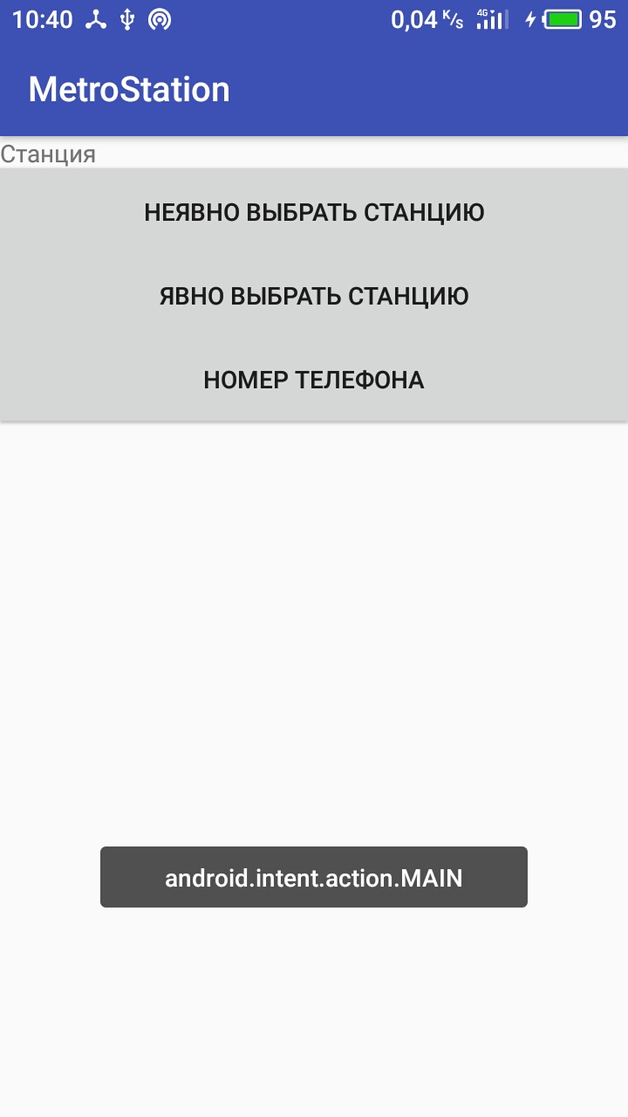 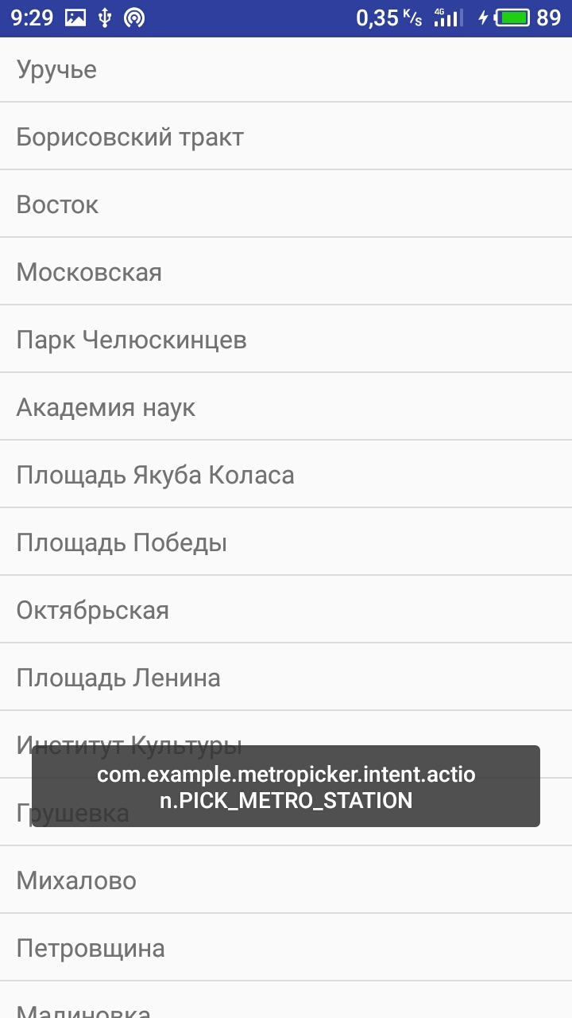 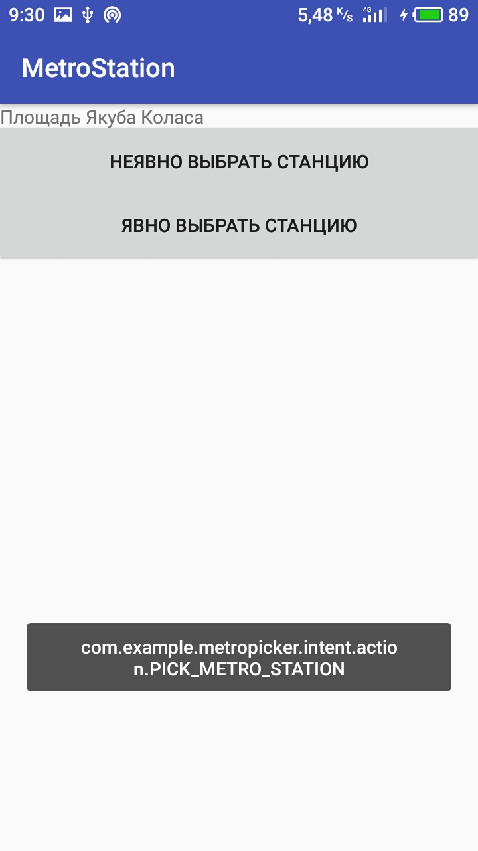

а б в

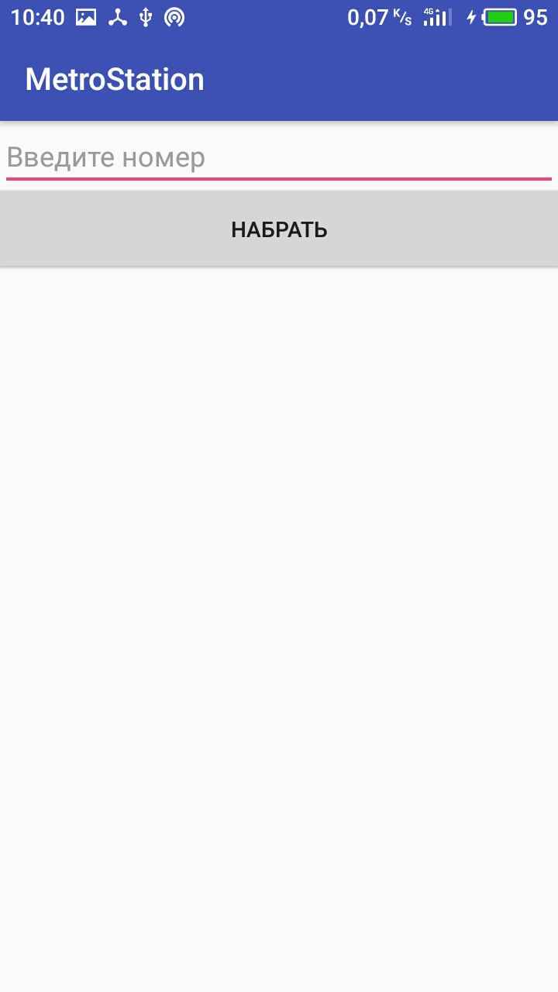

г

Рисунок 1 – Главное меню (а), Список станций метро (б), Главное меню с выбранной станцией(в), Меню набора номера (г)

**Выводы**

Научился вызывать Активность с использованием явного намерения и получать результаты её работы. Научился использовать неявные Намерения и получать данные из Намерения.